# 河北海洋环境修改文档

1. 数据管理

### 北戴河点位信息

* 1. 增加“北戴河点位信息”、北戴河旅游旺季菜单

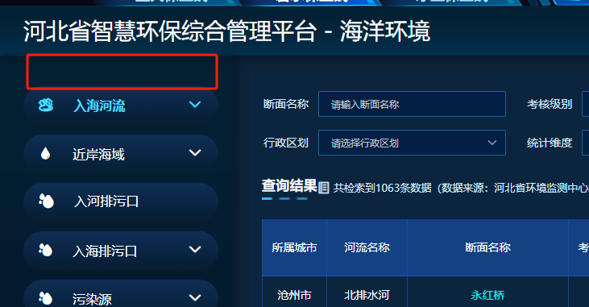

* 1. 点位表，每个表都增加了年份，下图红色更新。

导入系统，详细见《北戴河点位信息20231018》

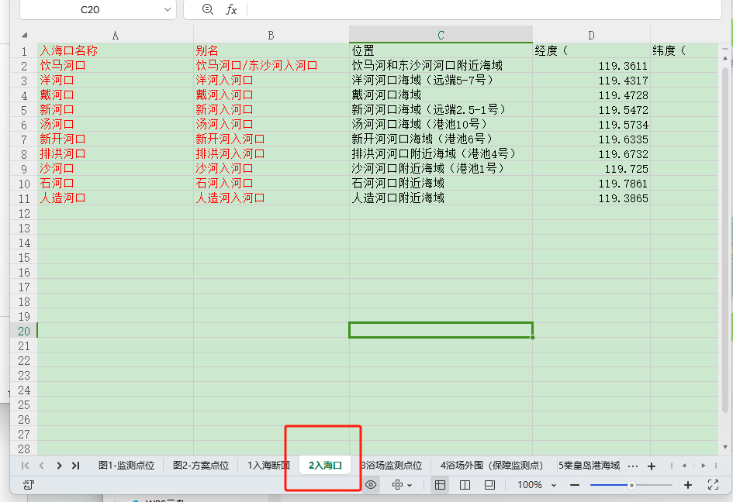

### 北戴河旅游旺季

* 1. 导入相关数据，详见附件

《2023年旅游旺季方案监测数据汇总6月-8月31日》

二级菜单

|  |
| --- |
| 环境空气 |
| 噪音 |
| 浴场水质监测情况 |
| 浴场生物监测情况 |
| 浴场底层水质监测情况 |
| 浴场底层生物监测情况 |
| 趋势性监测水质监测情况 |
| 趋势性监测生物监测情况 |
| 直排海监测数据 |
| 入海口监测数据 |